Вариант 3

1. Перечислите основные системы представлений(категории), используемые для исследования объектов

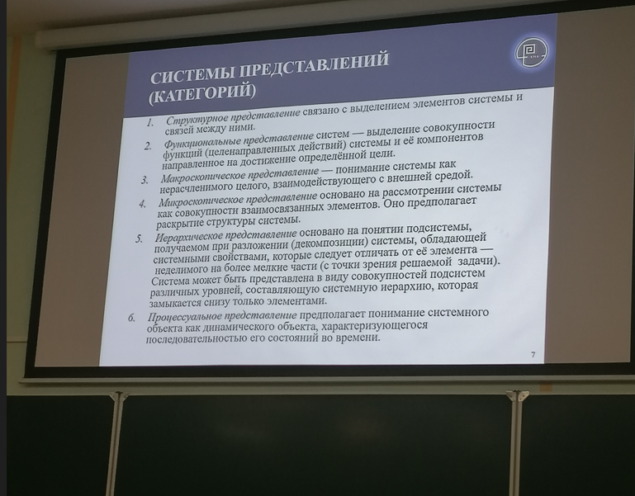

1. Дайте определение понятия внешняя среда(системное окружение)

В контексте "Общей теории интеллектуальных систем" внешней средой или системным окружением можно рассматривать комплекс внешних факторов, условий и ресурсов, в которых функционирует интеллектуальная система. Это включает в себя аспекты, такие как внешние данные, контекст окружающей среды, взаимодействие с другими системами, доступные информационные и вычислительные ресурсы, а также возможности общения с внешним миром через различные интерфейсы.

1. В чём заключается функционирование системы?

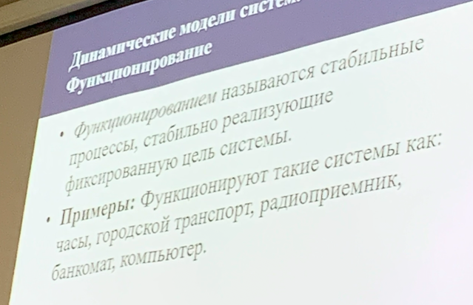

1. Что представляет собой косвенное подобие? Приведите примеры(минимум 2)

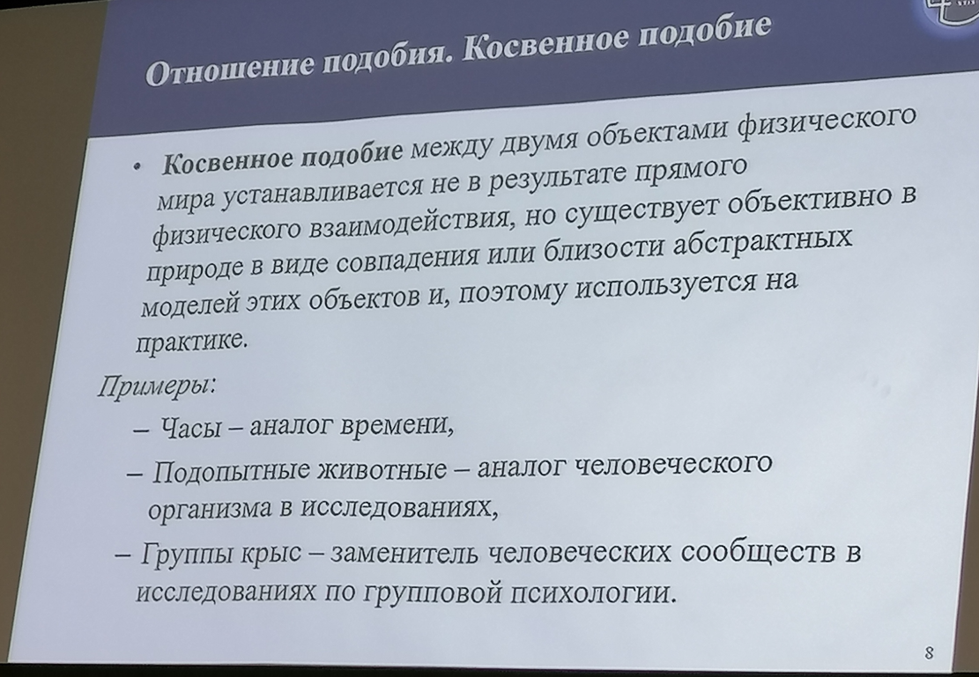

1. Дайте определение модели структуры системы. В чем отличие между понятиями “отношение” и “свойство”

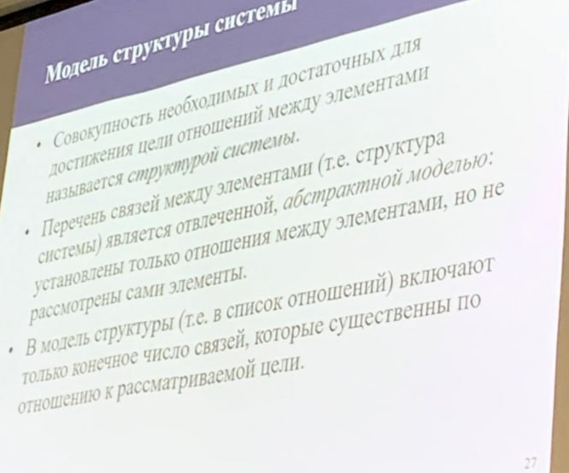

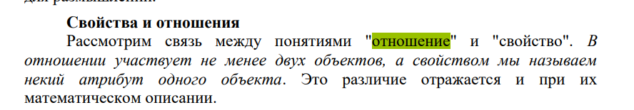

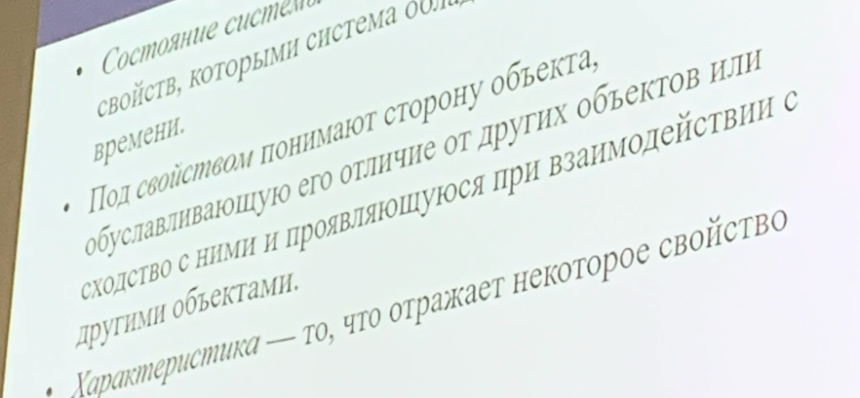

1. Какие системы называют сложными?

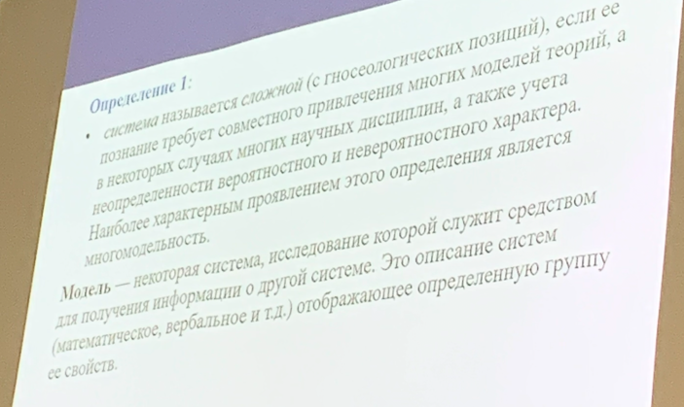

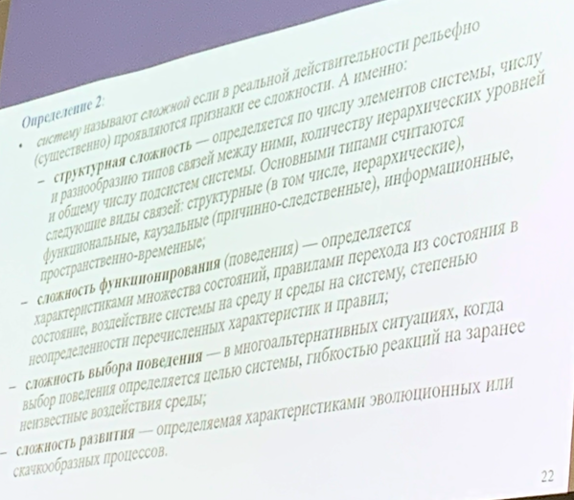

1. Дайте определение понятия “выбор”?

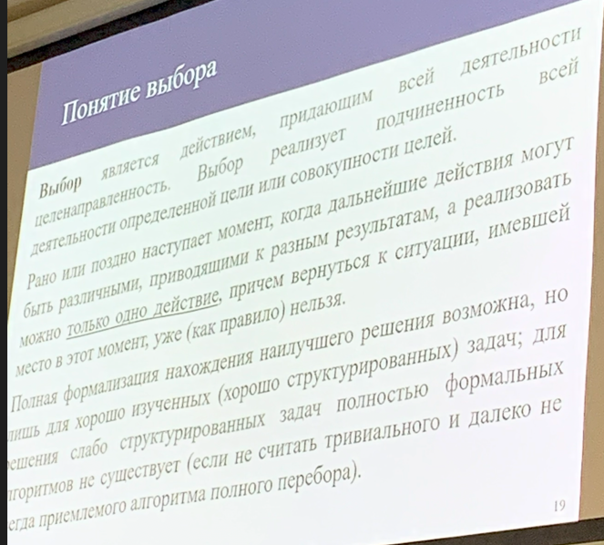

1. Дайте характеристику многослойной иерархии(иерархия слоев принятия решений)

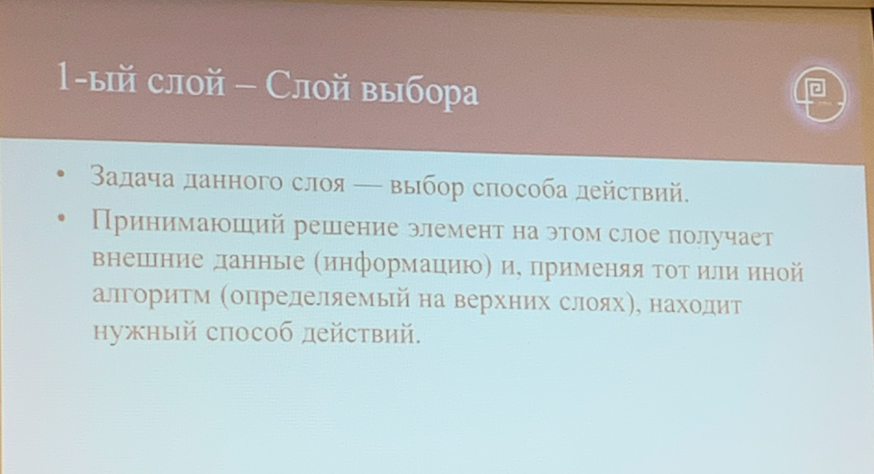

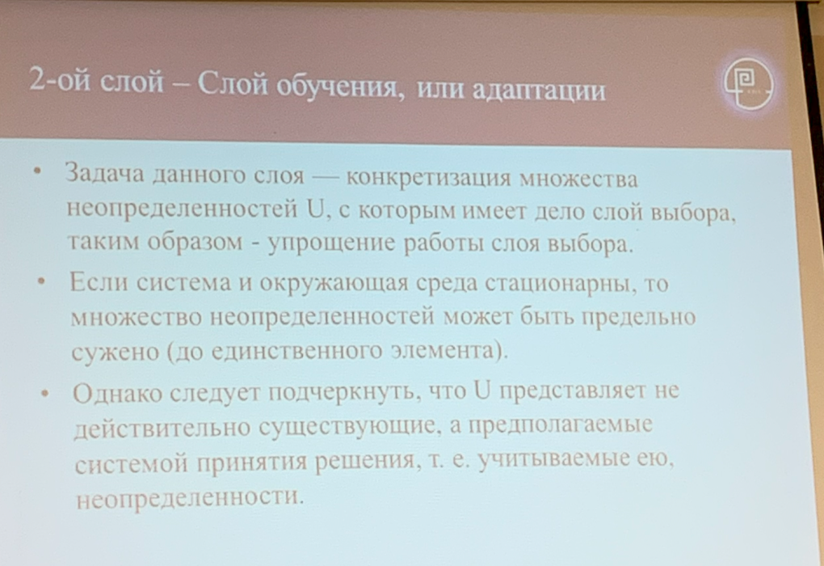

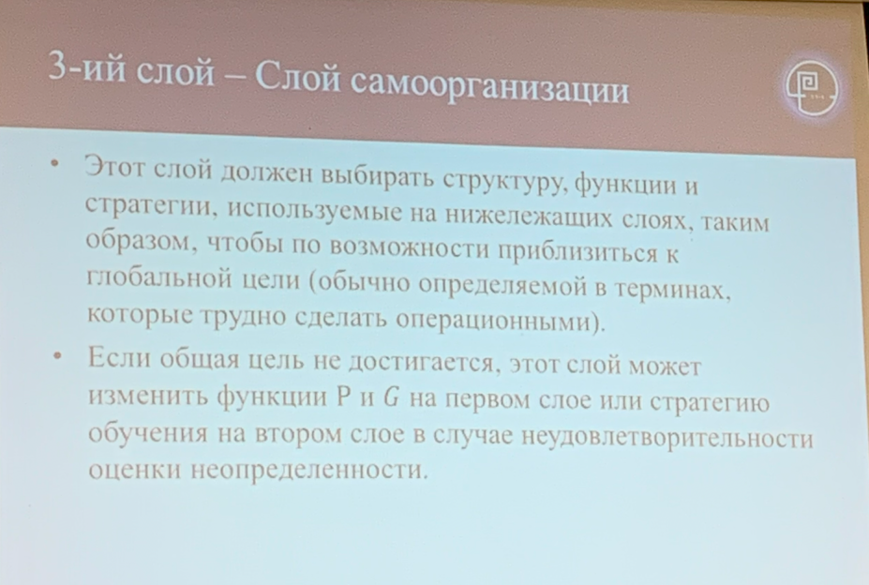

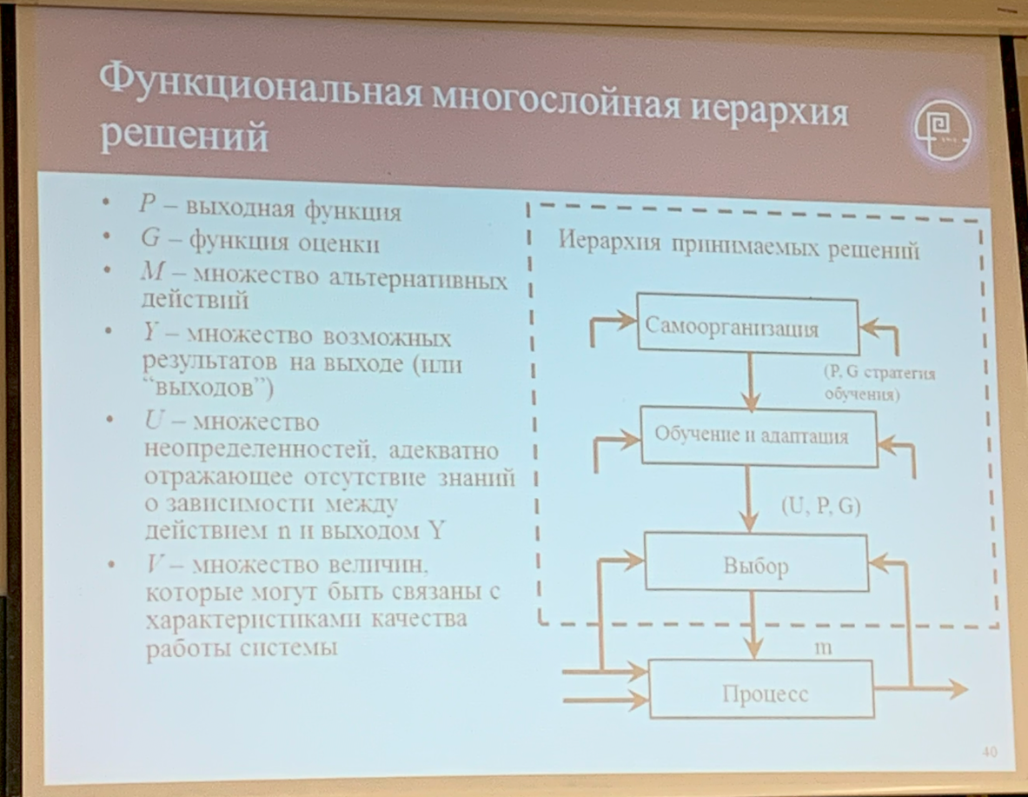

1. Напишите формулу для расчета расстояния для поиска альтернативы с заданными свойствами(минимизация расстояний)

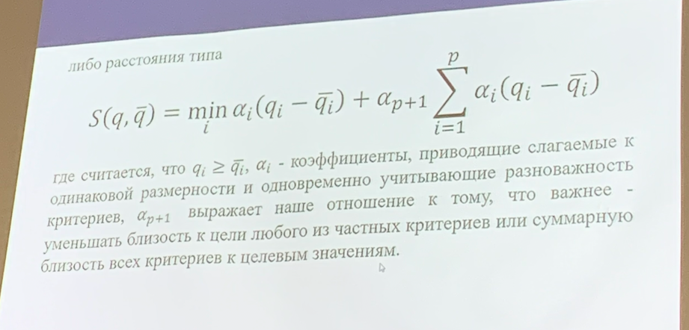

1. Дайте определение понятия “когнитивная карта”

Когнитивная карта (карта познания, cognitive mapping) − это вид

математической модели, представленной в виде графа и позволяющей

описывать субъективное восприятие человеком или группой людей какого-либо сложного объекта, проблемы или функционирования системы.